输电在线监测低功耗智能单筒云台摄像机
型号：AJ- HPS02 /20X
产品图片：
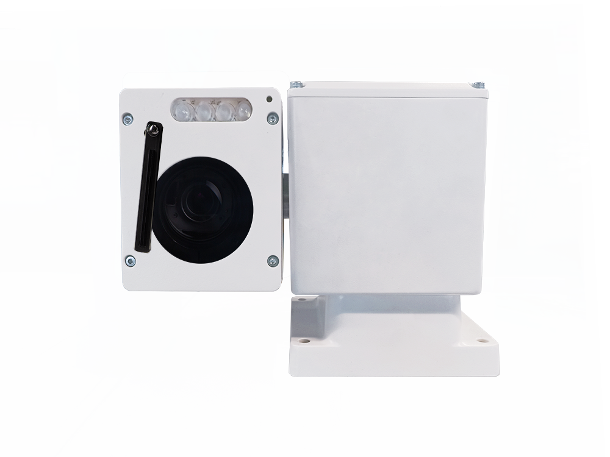

产品特性：
- 图像分辨率，最大支持1080P,1920(H)X1080(V) 30fps
- 视频编码，H264/H265，压缩比高，图像质量好
- 铝合金结构设计，防水等级IP67
- 水平360度连续旋转，垂直±90度
- 水平速度最高60°/S，垂直速度最高40°/S
- 支持3D定位功能，快速跟踪目标
- 可通过网络控制云台，也可通过RS485进行控制
- 抗电磁干扰能力强，适合电力行业等复杂环境
- 支持ONVIF、GB28181协议
- 支持雨刷
- 自动除雾
- 低功耗设计，适合太阳能供电
- 高温70℃，低温-35℃
适用场景：
- 适用于电力行业、城市道路等功耗低或太阳能供电的场所。
技术参数：
具体型号 |  | AJ- HPS02 /20X | AJ- HPS02 /23X | AJ- HPS02 /32X
摄像机参数 | 图像传感器 | 1/3" CMOS | 1/1.8" CMOS | 1/1.8" CMOS
摄像机参数 | 像素 | 200万像素
摄像机参数 | 分辨率 | 1920(H)×1080(V)
摄像机参数 | 镜头倍数 | 20倍光学变倍 | 23倍光学变倍 | 32倍星光级
摄像机参数 | 照度 | 0.01Lux @(F1.5,AGC ON)彩色，0.005Lux @(F1.5,AGC ON)黑白 | 0.001Lux @(F1.5,AGC ON)彩色，0.0001Lux @(F1.5,AGC ON)黑白 | 0.002Lux @(F1.5,AGC ON)彩色，0.0002Lux @(F1.5,AGC ON)黑白
摄像机参数 | 焦距 | F5.4-108mm | F5.6-130mm | F6-192mm
摄像机参数 | 水平视场角 | 50.2-2.9度 | 66.6-4.0度 | 61.2-2.32度
摄像机参数 | 自动控制 | 5A：自动白平衡、自动聚焦、自动曝光、自动降噪、自动对比度增强
摄像机参数 | 电子快门 | 1/25~1/100000
摄像机参数 | 通用参数 | 区域遮挡，抗闪烁，去雾，走廊模式，镜像，翻转，背光补偿，强光抑制，曝光补偿，增益，坏点补偿，守望，掉电记忆，花样扫描
云台功能 | 手动速度 | 水平 0-60°/S；上下 0-40°/S
云台功能 | 预置位最大速度 | 水平 60°/S；上下40°/S
云台功能 | 水平角度 | 360°连续
云台功能 | 垂直角度 | -90°~ 90°
云台功能 | 预置位 | 255个
云台功能 | 巡航扫描 | 8组巡航
云台功能 | 3D定位 | 支持
云台功能 | 守望 | 预置位、巡航
云台功能 | 断电恢复 | 支持
云台功能 | 长焦限速 | 支持
云台功能 | 红外距离 | 50m
网络功能 | 智能分析 | 周界检测，绊线检测 | 周界检测，绊线检测，人脸检测、抓拍 | 周界检测，绊线检测
网络功能 | 网络协议 | TCP/IP，HTTP，DHCP，DNS，DDNS，RTP，RTSP，PPPoE，SMTP，NTP，UPnP，SNMP，FTP，802.1x，QoS，HTTPS，(IPv6可选）
网络功能 | 接入协议 | ONVIF2.4，GB/T28181（可选）
网络功能 | 视频压缩 | H.264/H.265
网络功能 | 三码流 | 1080P/720P+D1/QCF/CIF
网络功能 | 音频压缩 | G.711、AAC
网络功能 | 数据存储 | 自动/手动录像，支持TF卡
接口 | RS485控制接口 | 支持PELCO-P和PELCO-D(可添加)协议
接口 | 模拟视频 | 1.0V[p-p] / 75Ω，PAL或NTSC，BNC接口 （选配）
接口 | 网络 | 10/100M网络自适应,RJ45适配器
一般规范 | 温度 | -35 - 70℃
一般规范 | 湿度 | 0～90%(无冷凝)
一般规范 | 防护等级 | IP67
一般规范 | 重量 | 4.0KG
一般规范 | 尺寸 | Φ310×175mm
一般规范 | 电源 | DC12V
一般规范 | 最大功率 | <15W
一般规范 | 待机功率 | 1.2W （云台）
一般规范 | 待机功率 | 3.24W （含相机）
一般规范 | 待机功率 | 9.24W （含相机,红外灯）

产品尺寸：
